Aplikacija služi za organizovanje doma radi jednostavnog pronalaženja predmeta kome smo zaboravili lokaciju a trenutno nam je potreban.

Osnovni entitet je korisnik.Svaki korisnik kreira svoje objekte za smeštanje predmeta(kutije,ormane,police,komode) i predmete dodate u neki od kreiranih objekata za smeštanje.Samim tim za svakog korisnika imamo drugačiji prikaz nakon logovanja.

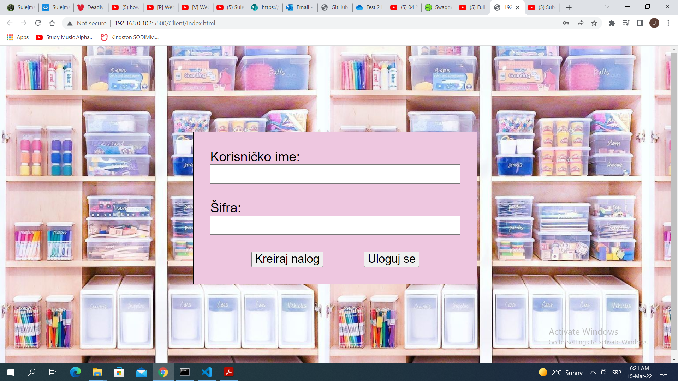

Prikaz za korisnika koji samo što je kreirao nalog:

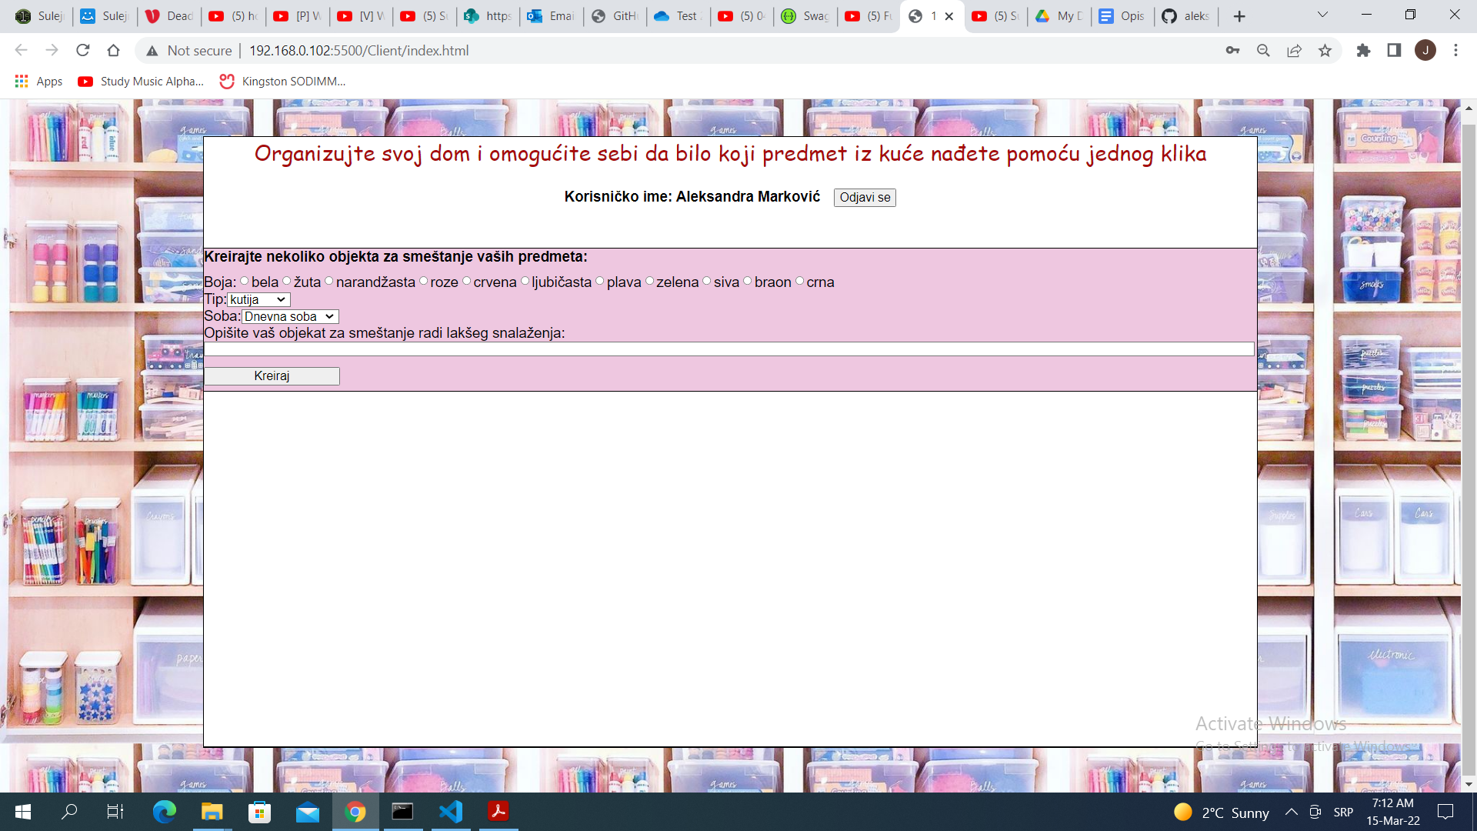

Forma(uvećano):



Kada korisnik kreira nalog prikazuje mu se jedino forma za kreiranje objekta za smeštanje i prazan div gde će se iscrtavati objekti za smeštanje.Objekat za smeštanje predmeta ima tip(kutija,orman,polica,komoda),sobu u kojoj se nalazi,opis(korisnik opisuje detaljnije objekat za smeštanje kako bi tačno znao koji je to objekat za smeštanje iz njegovog doma,kako bi posle i u realnosti mogao da nađe traženi predmet),kao i boju(radi vizuelnog prikaza).Kada korisnik kreira jedan objekat za smeštanje on se iscrta,takođe se iscrtavaju forme za premeštanje objekta za smeštanje(promena sobe,pošto u realnosti korisnik može da premesti objekat za smeštanje),brisanje objekta za smeštanje(zajedno sa svim predmetima u njemu ukoliko ih ima) i dodavanje predmeta u izabrani objekat za smeštanje.

Korisnik se takođe može odjaviti i vratiti na početnu stranu za logovanje,pritiskom na dugme “Odjavi se”.

Nakon kreiranja jednog objekta za smeštanje predmeta(Plava Adidas kutija za cipele):

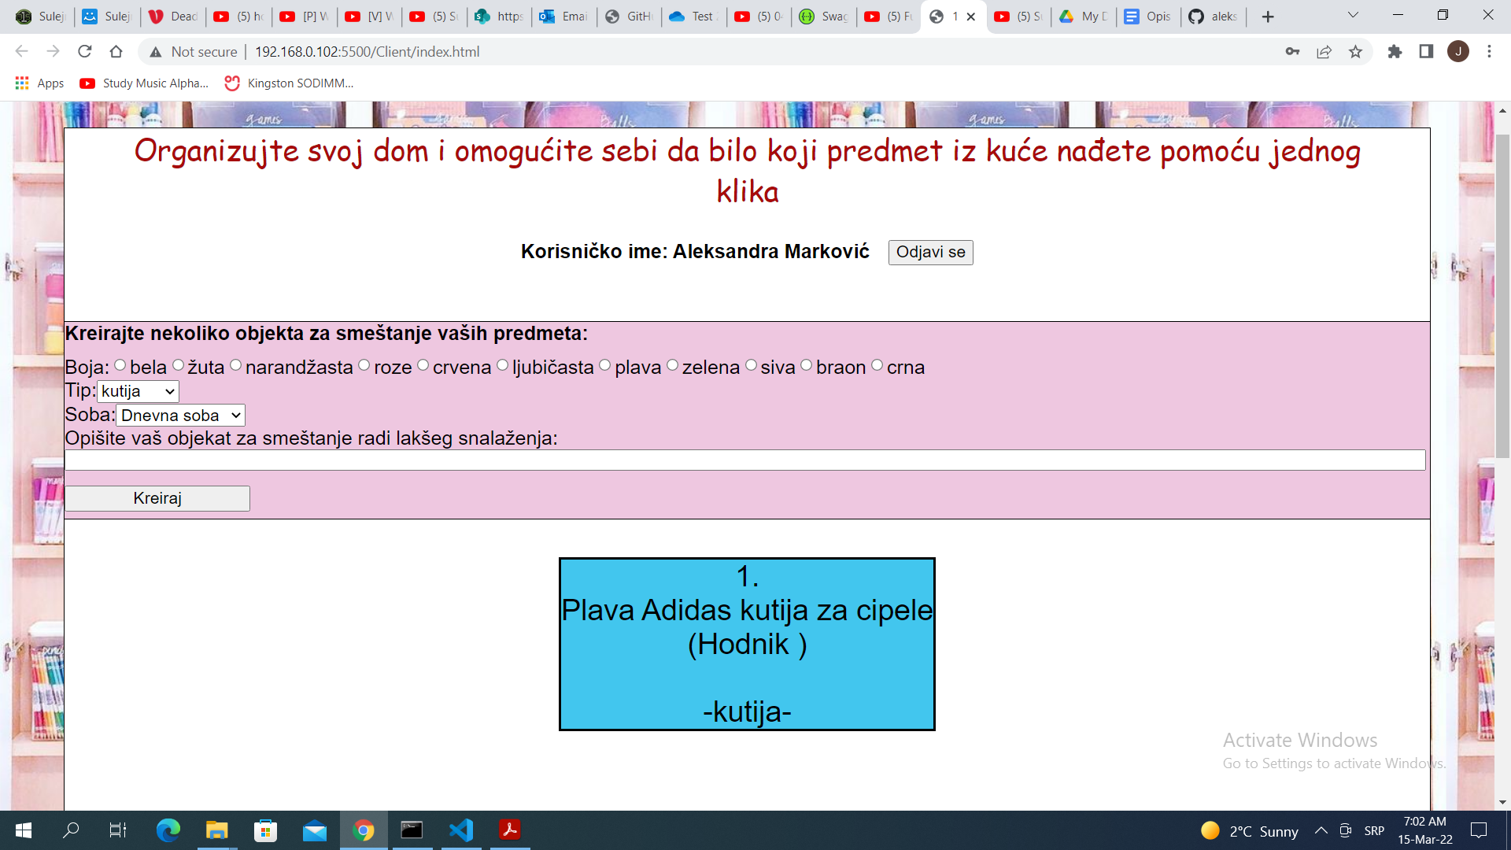

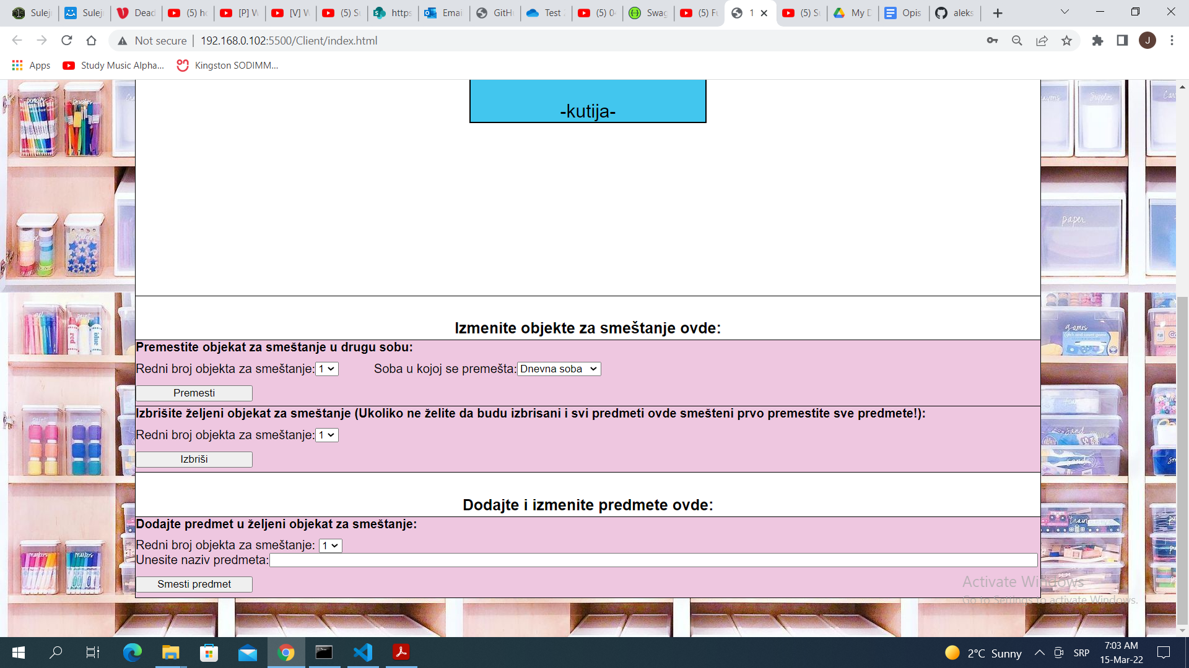

Forme(uvećano):



Ukoliko izbrišemo postojeći objekat on se briše iz prikaza(pošto imamo jedan objekat za smeštanje izgled aplikacije bi bio kao nakon kreiranja naloga u ovom slučaju).

Ukoliko objektu za smeštanje promenimo sobu ažurira se prikaz(umesto “Hodnik” npr. Biramo “Spavaca soba”):

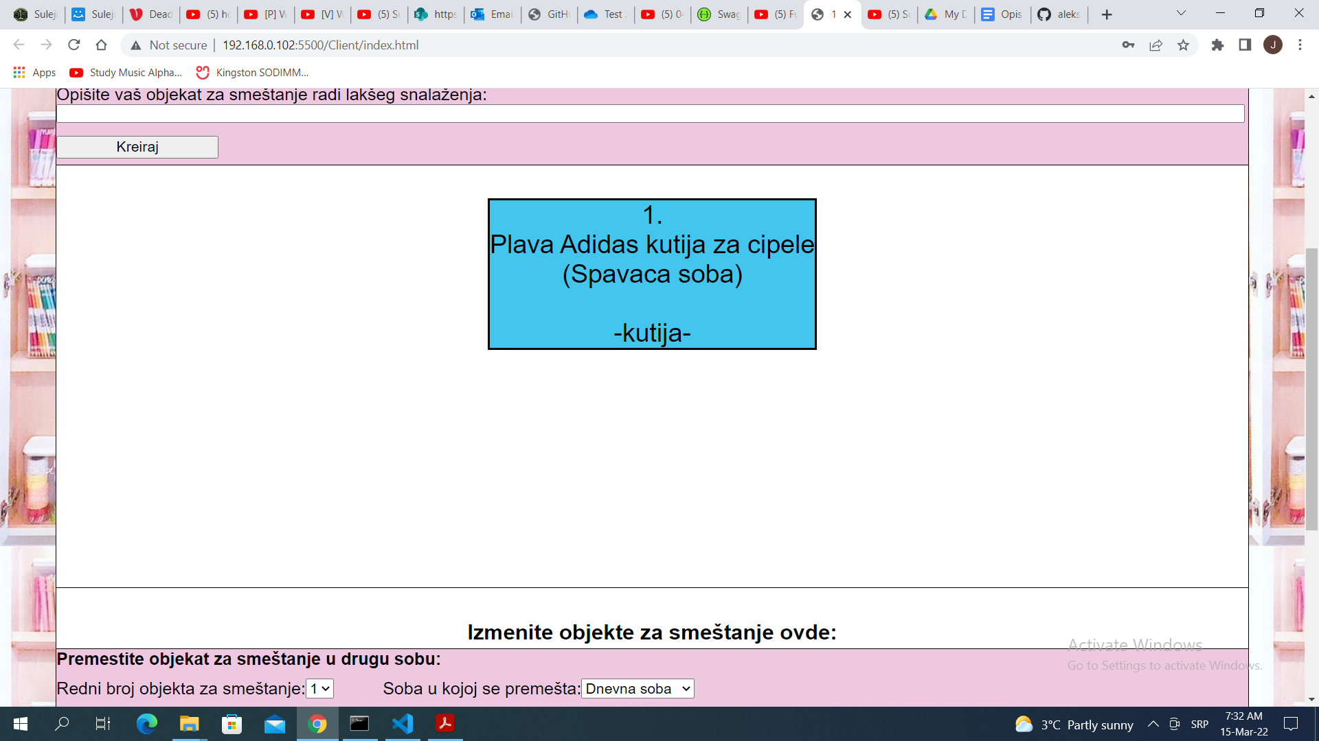

Nakon što kreiramo jedan predmet prikazuju nam se forme za pronalaženje željenog predmeta,brisanje i premeštanje predmeta u drugi objekat za smeštanje.

Nakon dodavanja predmeta “Zelene patike” u objekat za smeštanje “Plava Adidas kutija za cipele”:

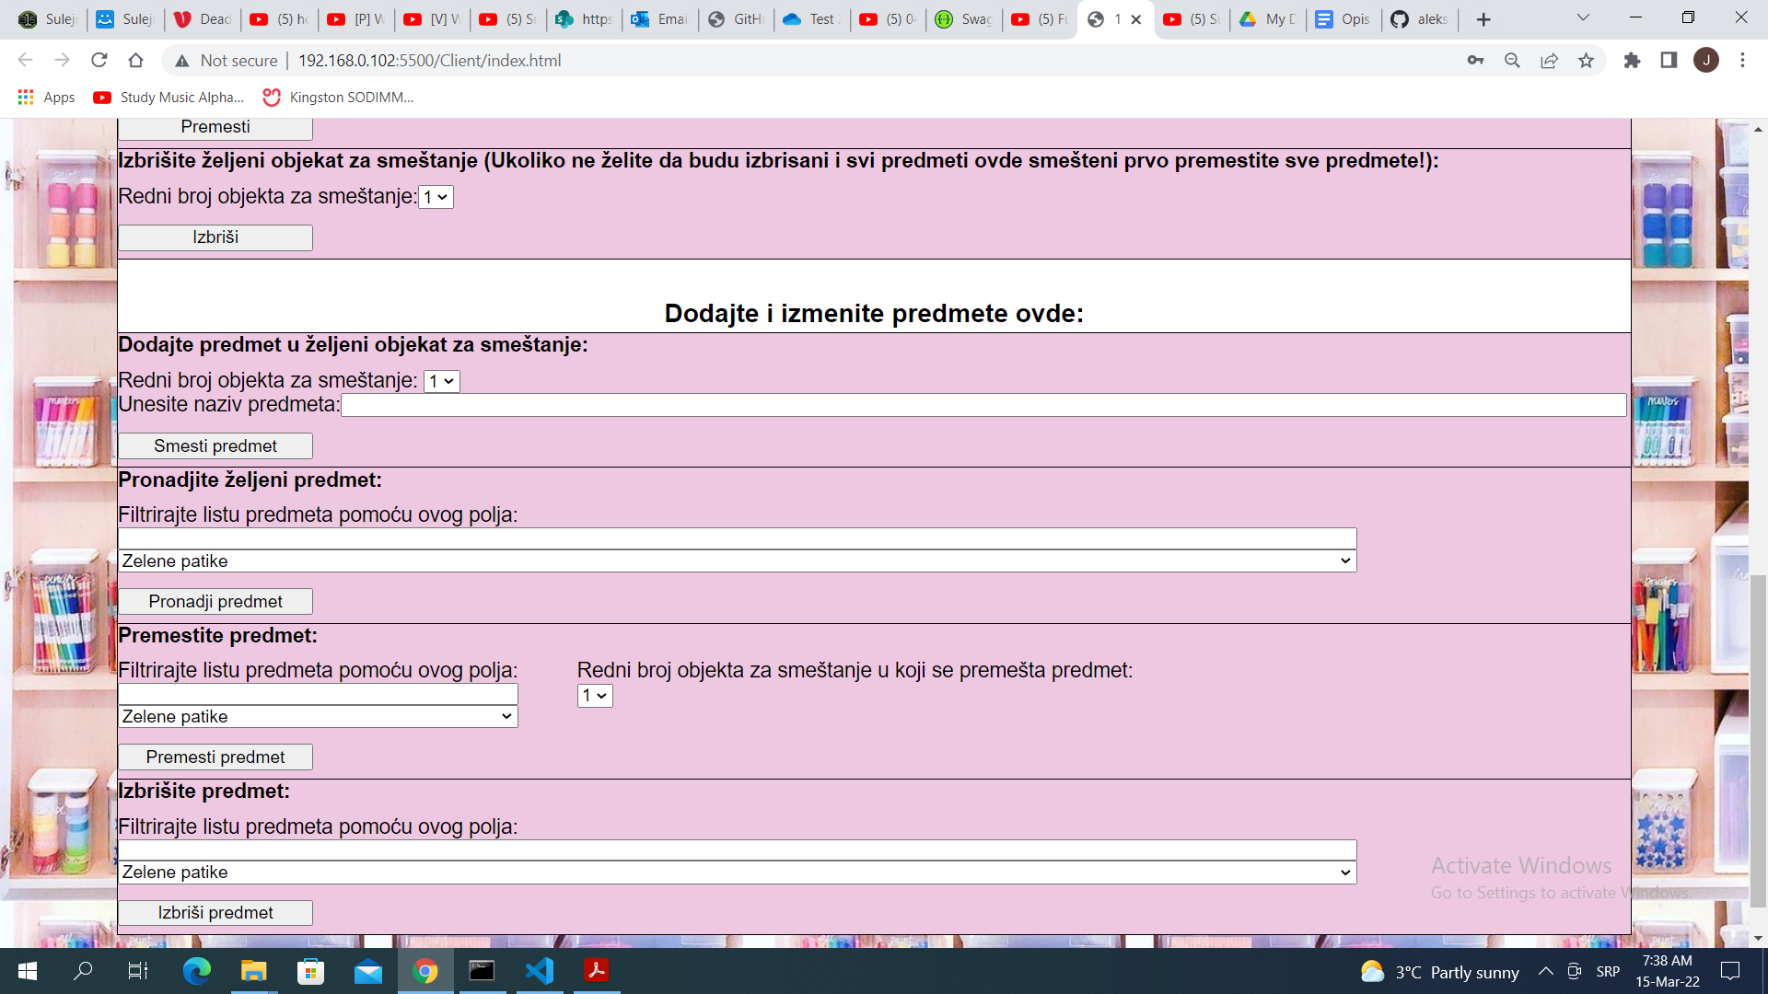

Nove iscrtane forme(uvećano):



U sve 3 forme korisnik može filtrirati predmete.(Kada bi se koristila ova aplikacija stvarno na način da bude korisna korisnik bi imao dosta unetih predmeta.Da ne bi morao da čita redom sve predmete iz drop-down liste korisnik može samo da krene da kuca ime predmeta kako bi lakše pronašao šta traži.U drop-down listi će ostati samo predmeti čije ime sadrži ono što je korisnik uneo.Ukoliko se ono što korisnik kuca ne poklapa sa imenom nijednog predmeta ostaće sve opcije u drop-down listi)

Ukoliko korisnik potraži predmet “Zelene patike” pomoću forme iscrtaće se nova stranica na kojoj će korisniku vizuelno da se prikaže gde je smešten predmet koji traži:

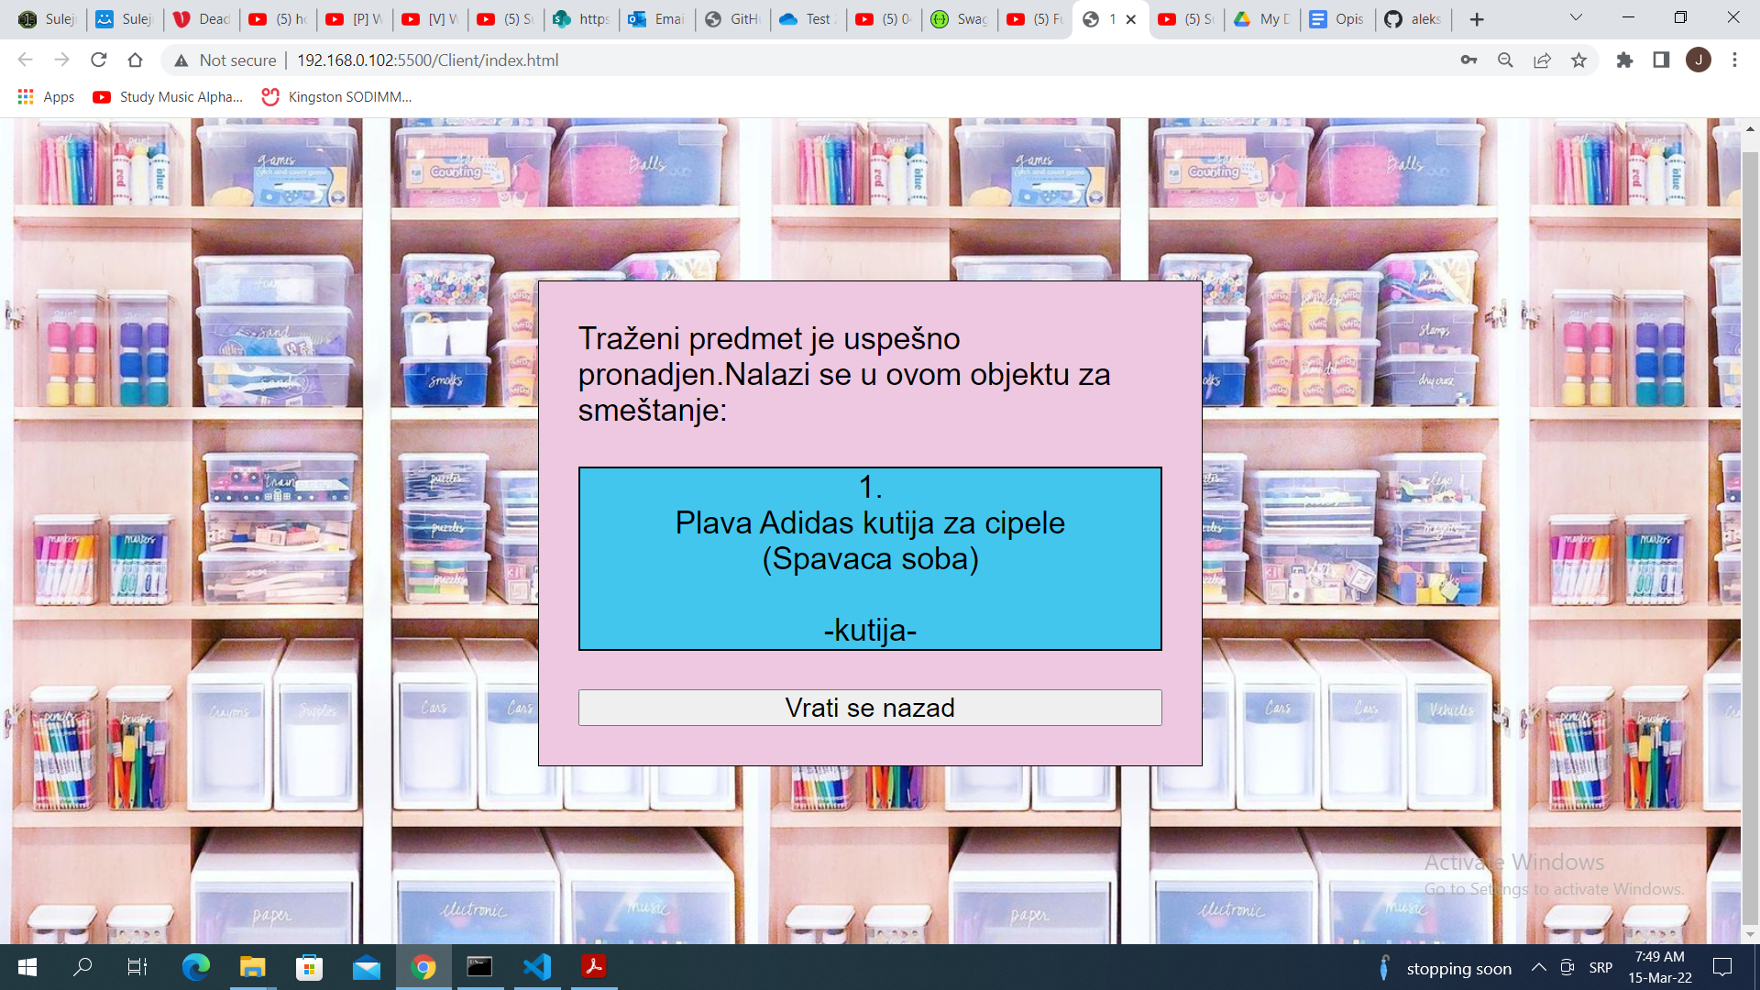

Nakon što korisnik pogleda gde je predmet smešten pritiskom na dugme “Vrati se nazad” se ponovo vraća na prethodnu stranicu.

Ukoliko izbrišemo jedini predmet koji imamo neće se prikazivati forme za pronalazak predmeta,brisanje predmeta i premeštanje predmeta dok ne kreiramo bar jedan predmet.

Svaki korisnik pravi niz objekata za smeštanje predmeta koje imaju kod kuće i za koje bi voleo da pamti šta se u njima nalazi kako bi pronašao šta mu je kada potrebno.Svaki korisnik dodaje predmete u kreirane objekte za smeštanje.Sve to se treba smestiti u bazu i ponovo prikazati korisniku kada se ponovo bude ulogovao kako bi nastavio sa uređivanjem doma tamo gde je stigao i kako bi svake sekunde mogao da se uloguje i uštedi na vremenu pronalaženjem predmeta koji mu je trenutno potreban.

Prikazi 2 korisnika koji imaju kreirane naloge:

-Prvi korisnik:

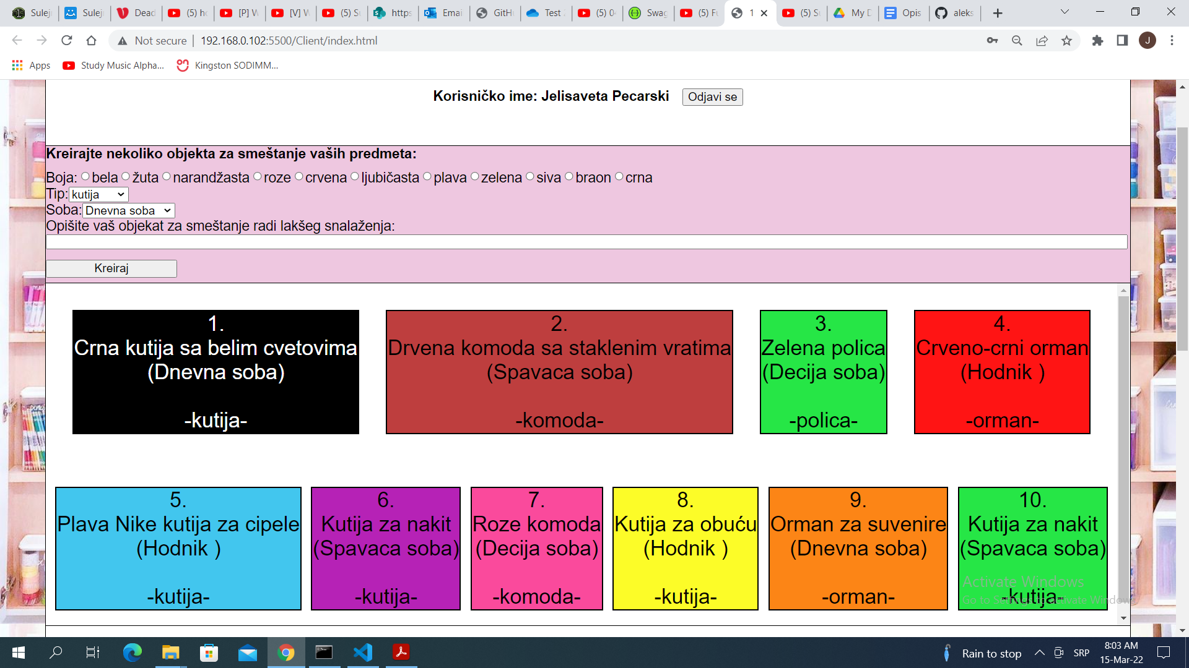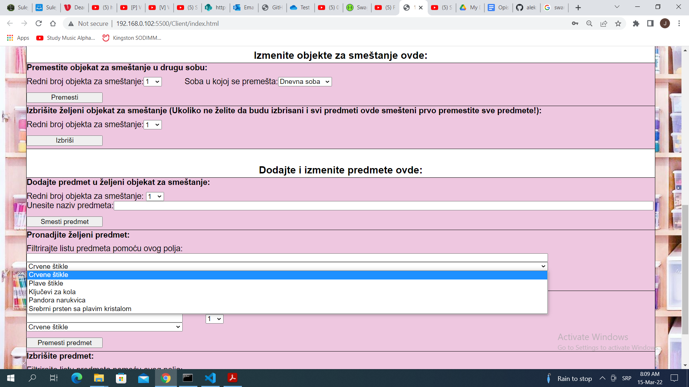

-Drugi korisnik:

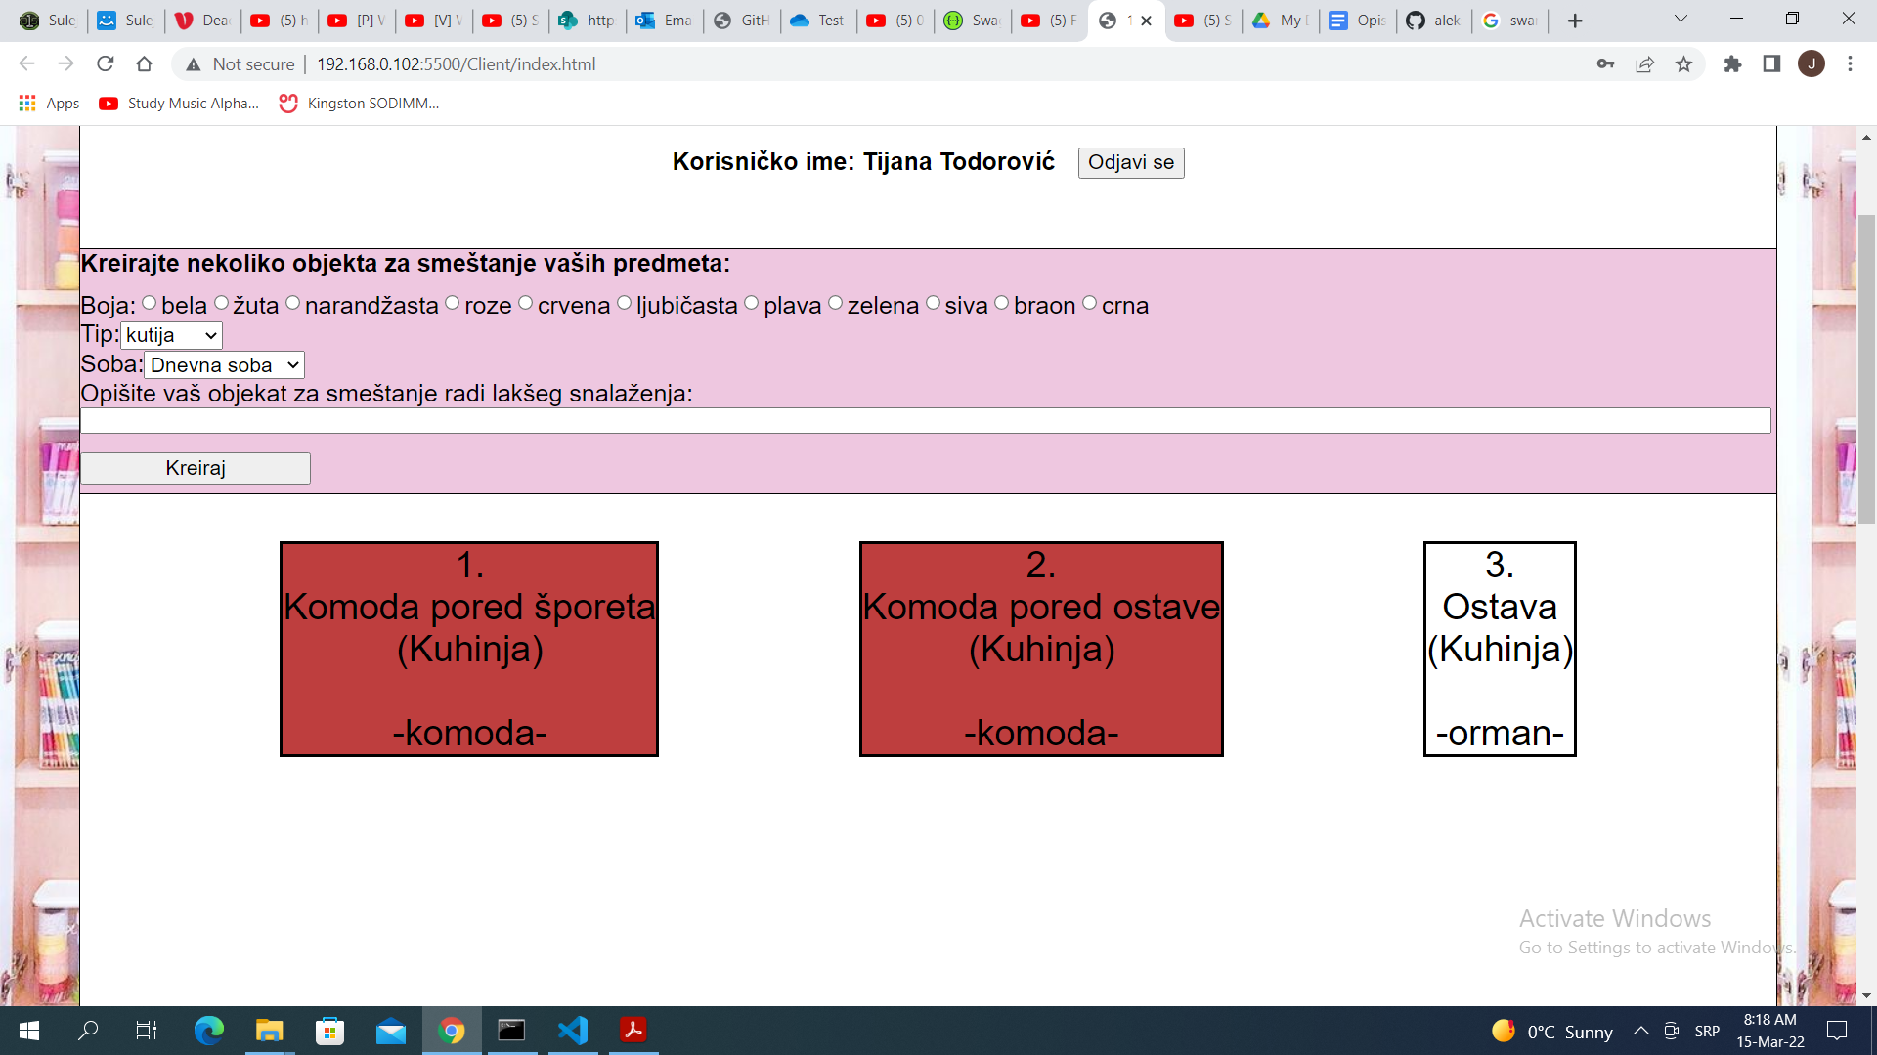

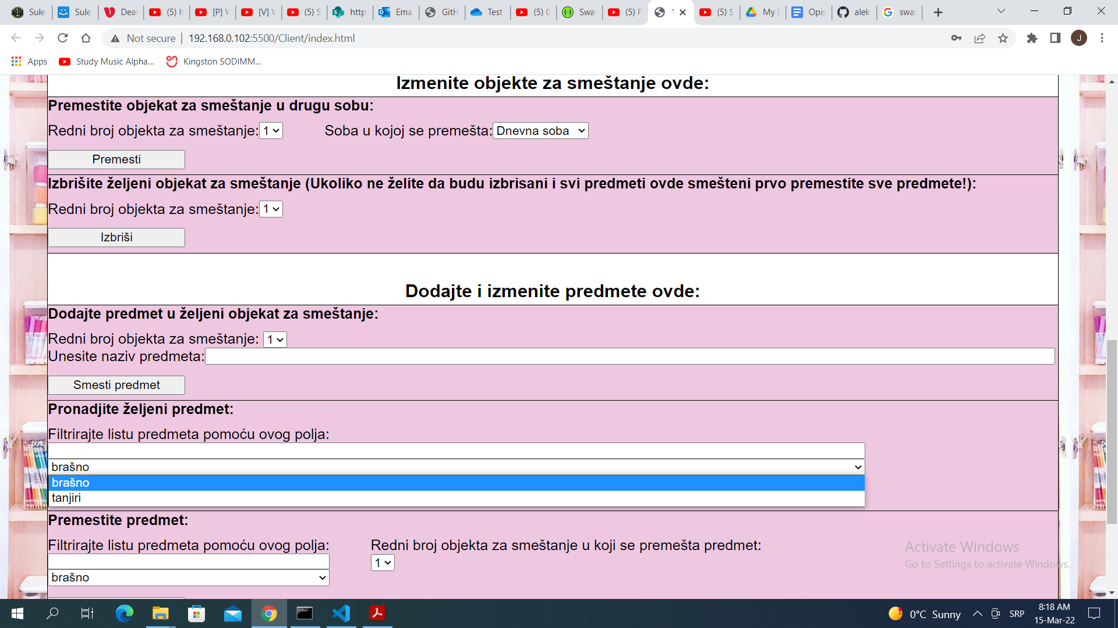

Primer filtriranja:

